CAHIER D’ANALYSE
Analyse, Modélisation & Architecture Technique

Plateforme E-commerce de Mise en Relation entre Vendeurs et Acheteurs
Réalisé par | Le Groupe 21
Filière | Licence 3 Informatique
Encadrant | - AMOUSSOUVI Marcel
Année académique | 2025 – 2026
Document | Cahier d’Analyse (Document 2 / 3)

Table des matières

1. Architecture technique ..........................................................................................
1.1 Vue d'ensemble ...............................................................................................
1.2 Choix technologiques ......................................................................................
- Frontend ..........................................................................................................
- Backend ..........................................................................................................
- Base de données & Outils ...............................................................................

2. Modélisation UML .................................................................................................
2.1 Diagramme de cas d'utilisation ........................................................................
- Cas d'utilisation – Client (rôle de base, hérité par tous) ..................................
- Cas d'utilisation – Vendeur (droits client + espace marchand) .......................
- Cas d'utilisation – Administrateur (droits client + panneau admin) .................
2.2 Diagramme de classes ....................................................................................
2.3 Diagrammes de séquence ..............................................................................
2.3.1 Connexion et accès à l'espace correspondant au rôle .............................
2.3.2 Publication d'un produit (Vendeur) ...........................................................
2.3.3 Contact d'un vendeur via WhatsApp (tous les utilisateurs) ......................
2.4 Diagramme d'activités .....................................................................................
2.5 Diagramme de déploiement ............................................................................

3. Modélisation des données ....................................................................................
3.1 Modèle Conceptuel de Données (MCD) .........................................................
- Entités et attributs ...........................................................................................
- Associations et cardinalités .............................................................................
3.2 Modèle Logique de Données (MLD) ...............................................................

4. Script SQL de création de la base de données ....................................................

5. Description des interfaces à réaliser ....................................................................
5.1 Page d'accueil (accessible à tous) ..................................................................
5.2 Fiche produit (accessible à tous) .....................................................................
5.3 Page catalogue vendeur (accessible à tous) ..................................................
5.4 Espace vendeur (tableau de bord) ..................................................................
5.5 Espace administrateur .....................................................................................
5.6 Page Paramètres (tous les utilisateurs connectés) .........................................

6. Endpoints de l'API REST ......................................................................................
6.1 Authentification ................................................................................................
6.2 Produits ...........................................................................................................
6.3 Vendeurs & Utilisateurs ...................................................................................
6.4 Catégories & Paramètres ................................................................................

Conclusion ................................................................................................................

1. Architecture technique

1.1 Vue d’ensemble
La plateforme repose sur une architecture client-serveur en trois couches, avec une séparation nette entre le frontend, le backend et la base de données.

COUCHE PRÉSENTATION
Navigateur Web — React JS + Bootstrap 5
↓ Requêtes HTTP/HTTPS ↑ Réponses JSON

COUCHE MÉTIER
API REST — Laravel PHP — Auth, Logique métier, Rôles, Validation
↓ Requêtes SQL ↑ Données

COUCHE DONNÉES
Base de données MySQL 8

1.2 Choix technologiques

Frontend
Technologie | Version | Rôle
React JS | 18+ | Interfaces réactives et modulaires (SPA)
Bootstrap 5 | 5.3 | Mise en page responsive
Axios | Latest | Appels HTTP vers l’API REST
React Router | v6 | Navigation côté client
React Context / Zustand | Latest | Gestion état global (thème, langue, auth, rôle)

Backend
Technologie | Version | Rôle
Laravel | 10.x | Framework PHP MVC, ORM Eloquent, gestion des rôles
PHP | 8.2+ | Langage serveur
Laravel Sanctum | Latest | Authentification par tokens pour l’API REST
Spatie Laravel Permission | Latest | Gestion fine des rôles et permissions hérités
Composer | Latest | Gestionnaire de dépendances PHP

Base de données & Outils
Technologie | Version | Rôle
MySQL | 8.0 | SGBD relationnel
VS Code | Latest | Éditeur principal
XAMPP | Latest | Serveur local Apache + MySQL
Git / GitHub | Latest | Versionnage du code source
Postman | Latest | Tests des endpoints API REST
StarUML / Draw.io | Latest | Modélisation UML

2. Modélisation UML

2.1 Diagramme de cas d’utilisation
Principe d’héritage des rôles :
Tout utilisateur (vendeur ou admin) dispose d’abord des fonctionnalités d’un client. Les cas d’utilisation client sont donc inclus («includes») dans ceux du vendeur et de l’admin.

Cas d’utilisation — Client (rôle de base, hérité par tous)
- Parcourir le catalogue de produits ;
- Rechercher un produit par mot-clé ;
- Filtrer par catégorie ;
- Consulter la fiche détaillée d’un produit ;
- Consulter la page catalogue d’un vendeur ;
- Contacter un vendeur via WhatsApp ;
- Gérer ses paramètres (langue, thème).

Cas d’utilisation — Vendeur (droits client + espace marchand)
- S’inscrire / se connecter / se déconnecter ;
- Gérer son profil (infos, photo, numéro WhatsApp) ;
- Ajouter / modifier / supprimer un produit ;
- Consulter sa page catalogue publique.

Cas d’utilisation — Administrateur (droits client + panneau admin)
- Gérer les utilisateurs (activer, désactiver, bannir) ;
- Gérer les catégories (CRUD) ;
- Retirer / rejeter un produit non conforme ;
- Consulter les statistiques de la plateforme.

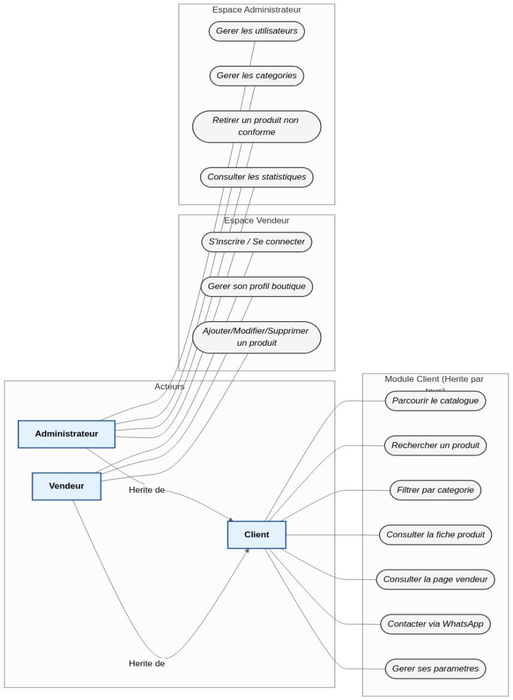

2.2 Diagramme de classes
Le diagramme de classes modélise la structure statique du système avec l’héritage des rôles.

Héritage : Utilisateur (classe mère) → Vendeur → Administrateur
Tous héritent des attributs et méthodes de Utilisateur. Le Vendeur et l’Admin sont aussi des clients, ils héritent donc du comportement client.

Classe | Hérite de | Attributs principaux
Utilisateur (mère) | — | id, nom, prenom, email, motDePasse, role, dateInscription
ProfilVendeur | Utilisateur  (via FK) | telephone1, telephone2, adresse, nomBoutique, photoProfil, lienWhatsApp
Produit | — | id, nom, description, prix, statut, dateAjout, idVendeur, idCategorie
Image | — | id, urlImage, ordre, idProduit
Categorie | — | id, nom, description
Parametre | — | id, langue, theme, idUtilisateur
Abonnement | — | id, idVendeur, typePlan, statut, dateDebut, dateFin, montant

Relations :
- Utilisateur 1 —— 1 ProfilVendeur (si rôle vendeur) ;
- Utilisateur 1 —— N Produit (via ProfilVendeur) ;
- Produit 1 —— N Image ;
- Categorie 1 —— N Produit ;
- Utilisateur 1 —— 1 Parametre ;
- Utilisateur 1 —— N Abonnement (prévu pour évolution future).

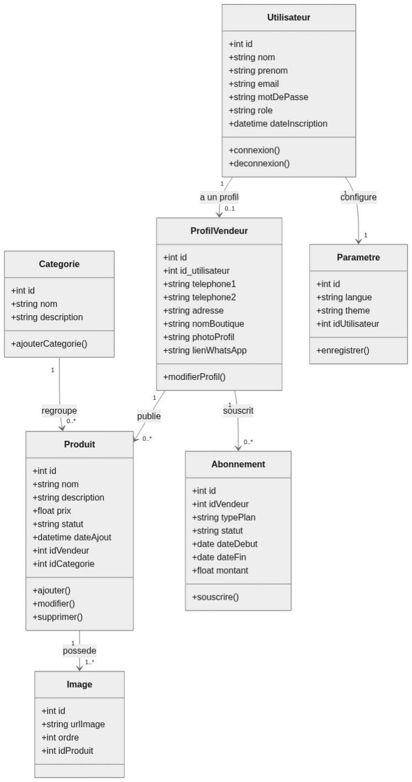

2.3 Diagrammes de séquence

2.3.1 Connexion et accès à l’espace correspondant au rôle
Étape | Acteur | Action / Réponse
1 | Utilisateur | Saisit email + mot de passe
2 | React | Envoie POST /api/login
3 | Laravel | Vérifie credentials en BDD, identifie le rôle
4 | Laravel | Génère un token Sanctum + retourne le rôle  (client / vendeur / admin)
5 | React | Stocke le token, redirige selon le rôle : tableau de bord vendeur, panneau admin, ou accueil client

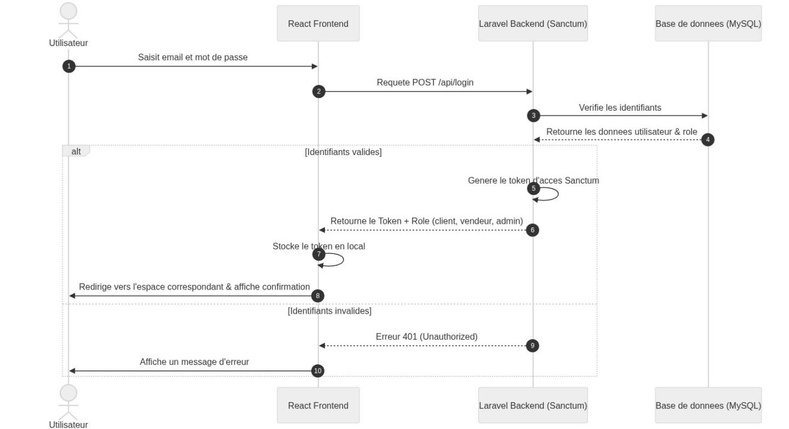

2.3.2 Publication d’un produit (Vendeur)
Étape | Acteur | Action / Réponse
1 | Vendeur | Remplit le formulaire :  nom, description, prix, catégorie, images
2 | React | Envoie POST /api/produits (multipart/form-data + token Sanctum)
3 | Laravel | Vérifie le token, contrôle que l’utilisateur a le rôle vendeur
4 | Laravel | Valide les données, enregistre le produit (statut : publié par défaut)
5 | Laravel | Génère automatiquement le lien WhatsApp depuis le numéro du vendeur
6 | React | Affiche confirmation, met à jour la liste des produits du vendeur

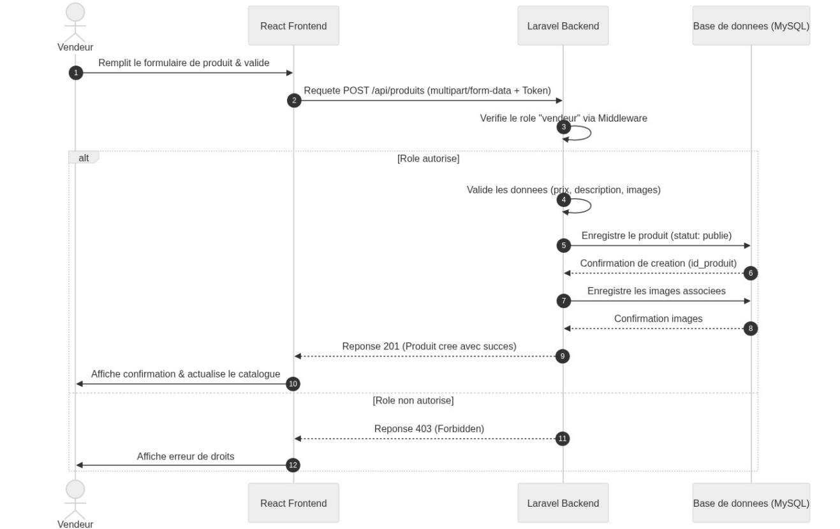

2.3.3 Contact d’un vendeur via WhatsApp (tous les utilisateurs)
Étape | Acteur | Action / Réponse
1 | Utilisateur (client, vendeur ou admin) | Consulte la fiche produit ou la page catalogue du vendeur
2 | React | Affiche le bouton « Contacter le vendeur »  avec le lien wa.me/... généré
3 | Utilisateur | Clique sur le bouton
4 | Navigateur | Ouvre WhatsApp (app ou web) vers l’imbox du vendeur
5 | Les deux parties | Dialogue directement hors de la plateforme

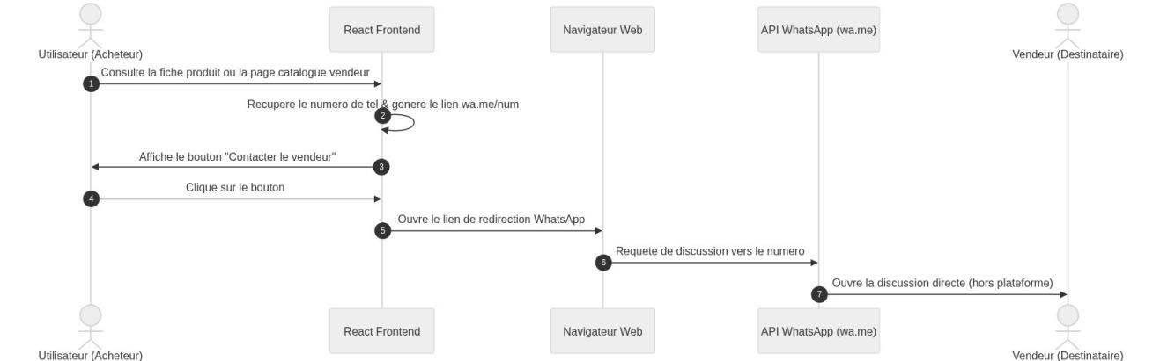

2.4 Diagramme d’activités
Flux complet d’un utilisateur depuis l’accès à la plateforme jusqu’à la prise de contact avec un vendeur.
- Accès à la page d’accueil — affichage du catalogue ;
- Saisie d’un mot-clé ou sélection d’une catégorie ;
- Affichage des résultats ;
- Sélection d’un produit — consultation de la fiche détaillée ;
- Décision : consulter la page du vendeur ou contacter directement ;
- Clic sur « Contacter » — ouverture de WhatsApp ;
- Suite de la transaction hors plateforme.

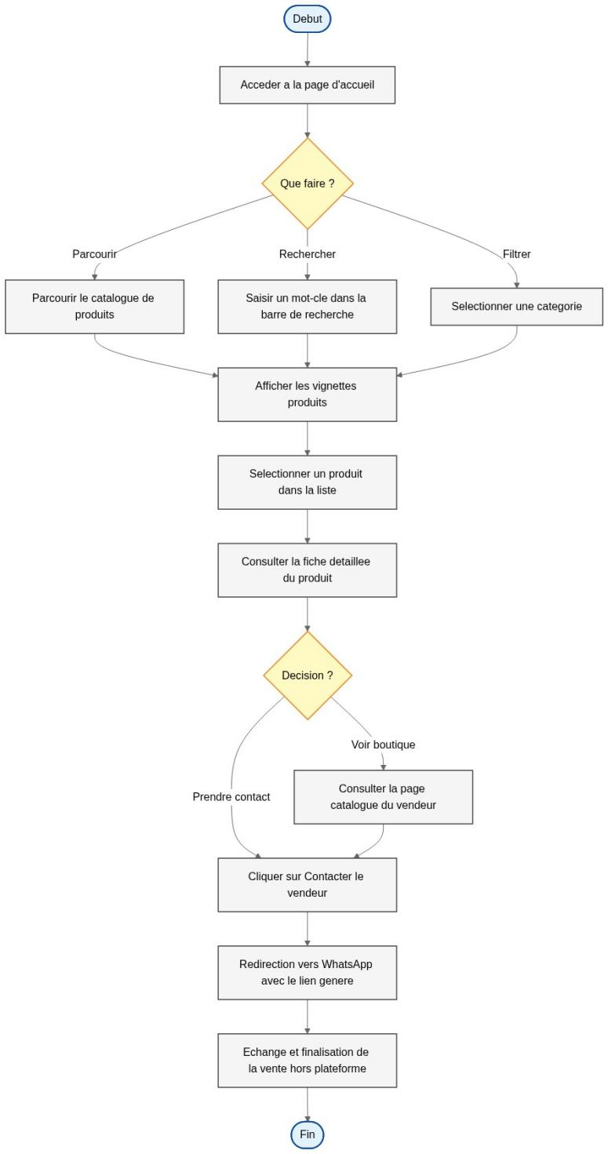

2.5 Diagramme de déploiement
Nœud | Composants | Protocole
Poste client (navigateur) | Navigateur Web, Application React compilée (JS/CSS/HTML) |  | HTTPS
Serveur Web | Apache/Nginx, Application Laravel (PHP), Fichiers React |  | HTTP interne
Serveur BDD | MySQL 8 — ecommerce_db |  | TCP / SQL
Service externe | WhatsApp Web / App (wa.me/...) |  | HTTPS

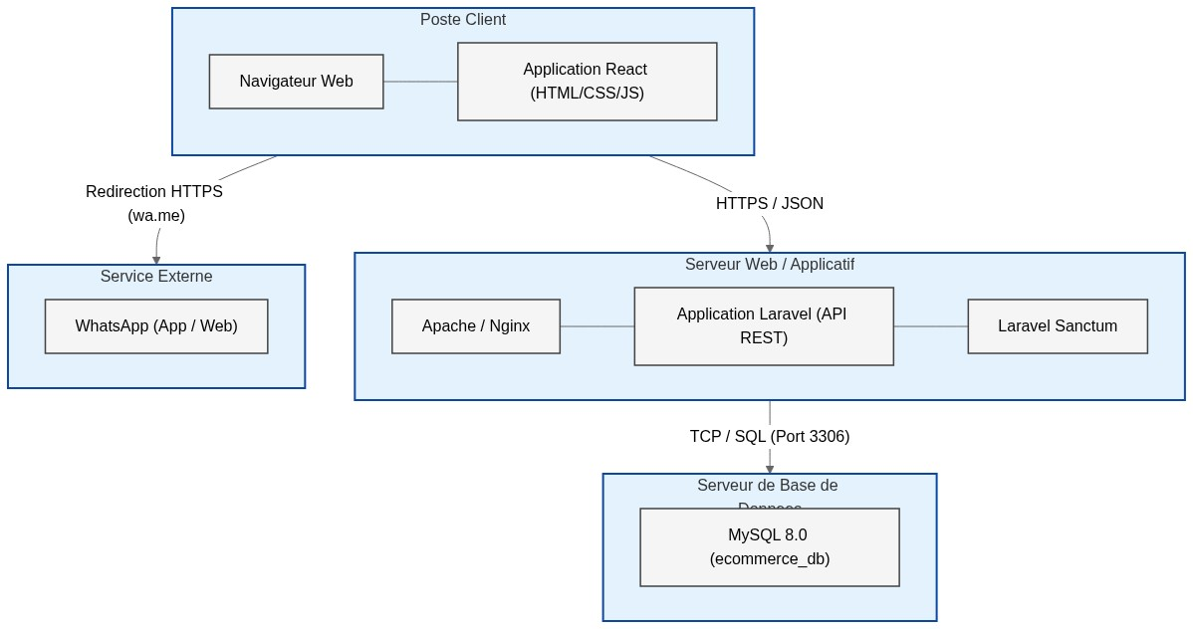

3. Modélisation des données

3.1 Modèle Conceptuel de Données (MCD)

Entités et attributs
Entité | Attributs | Remarques
UTILISATEUR | id_utilisateur, nom, prenom, email, mot_de_passe, role, date_inscription | Classe mère — rôle : client | vendeur | admin
PROFIL_VENDEUR | id_profil, telephone1, telephone2, adresse, nom_boutique, photo_profil, lien_whatsapp | Extension pour les utilisateurs de type vendeur
PRODUIT | id_produit, nom, description, prix, statut, date_ajout | statut : publié (défaut) | rejeté
IMAGE | id_image, url_image, ordre | Plusieurs images par produit
CATEGORIE | id_categorie, nom, description | Gérée par l’admin
PARAMETRE | id_parametre, langue, theme | 1 par utilisateur
ABONNEMENT | id_abonnement, type_plan, statut, date_debut, date_fin, montant | Prévu pour évolution future

Associations et cardinalités
Association | Entités | Cardinalités | Signification
A_UN_PROFIL | Utilisateur — ProfilVendeur | (1,1) — (0,1) | Un vendeur a exactement  1 profil ; un utilisateur client n’en a pas
PUBLIE | Utilisateur — Produit | (1,1) — (0,N) | Un vendeur publie 0 à N produits
APPARTIENT | Categorie — Produit | (1,1) — (0,N) | Une catégorie regroupe 0 à N produits
POSSEDE | Produit — Image | (1,1) — (1,N) | Un produit possède 1 à N images
CONFIGURE | Utilisateur — Paramètre | (1,1) — (1,1) | Chaque utilisateur a 1 jeu de paramètres
SOUSCRIT | Utilisateur — Abonnement | (1,1) — (0,N) | Un vendeur peut souscrire à plusieurs abonnements (historique)

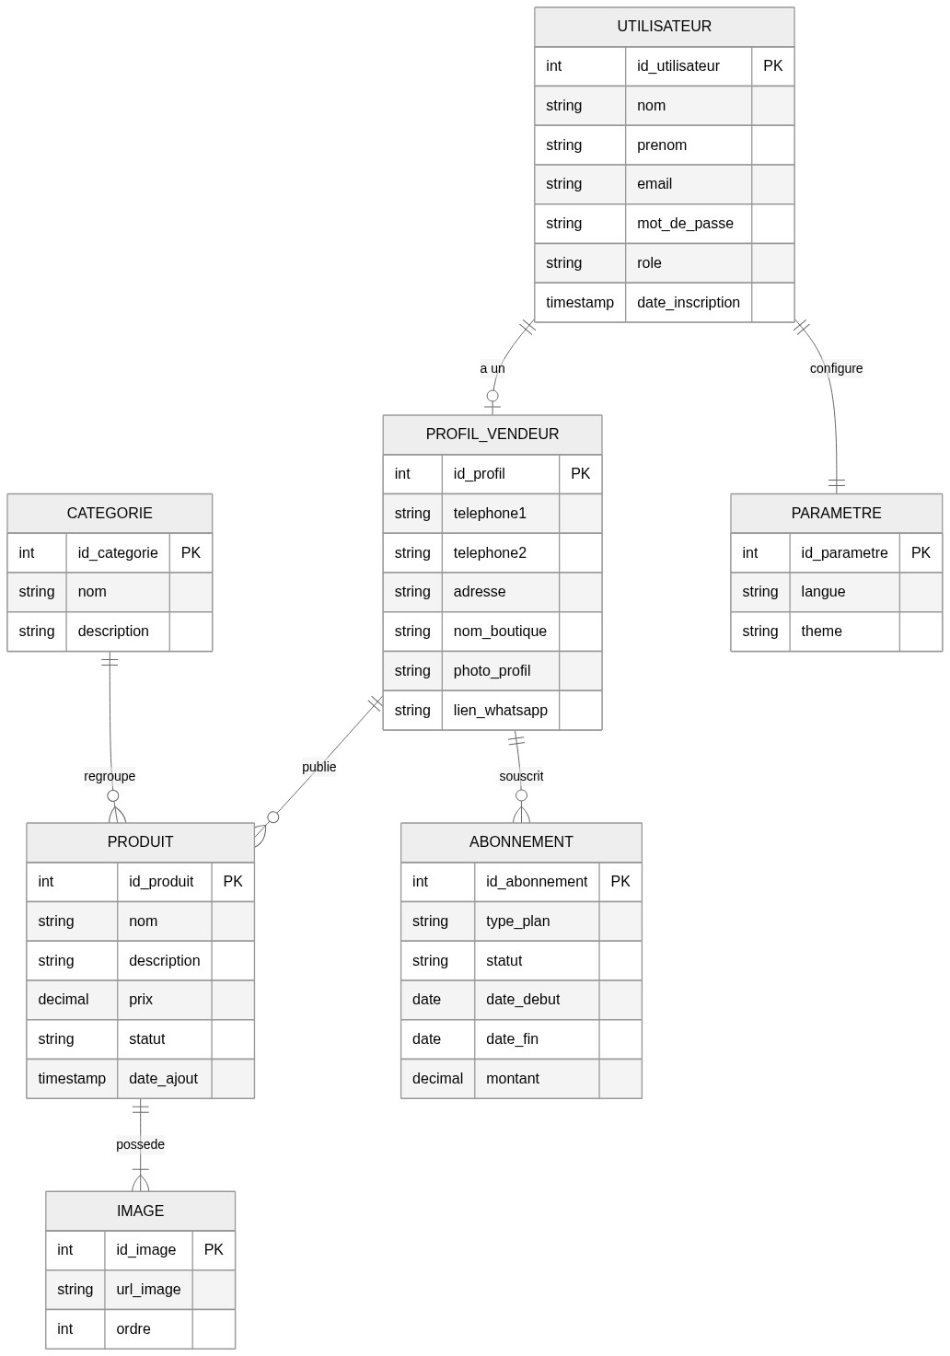

3.2 Modèle Logique de Données (MLD)
Traduction du MCD en modèle relationnel. Notation : attribut souligné = clé primaire, #attribut = clé étrangère.

- utilisateurs (̲id̲, nom, prenom, email, mot_de_passe, role, date_inscription)
- profils_vendeur (̲id̲, #id_utilisateur, telephone1, telephone2, adresse, nom_boutique, photo_profil, lien_whatsapp)
- categories (̲id̲, nom, description)
- produits (̲id̲, nom, description, prix, statut, date_ajout, #id_vendeur, #id_categorie)
- images (̲id̲, url_image, ordre, #id_produit)
- parametres (̲id̲, langue, theme, #id_utilisateur)

- abonnements (̲id̲, #id_vendeur, type_plan, statut, date_debut, date_fin, montant) ← Perspective future

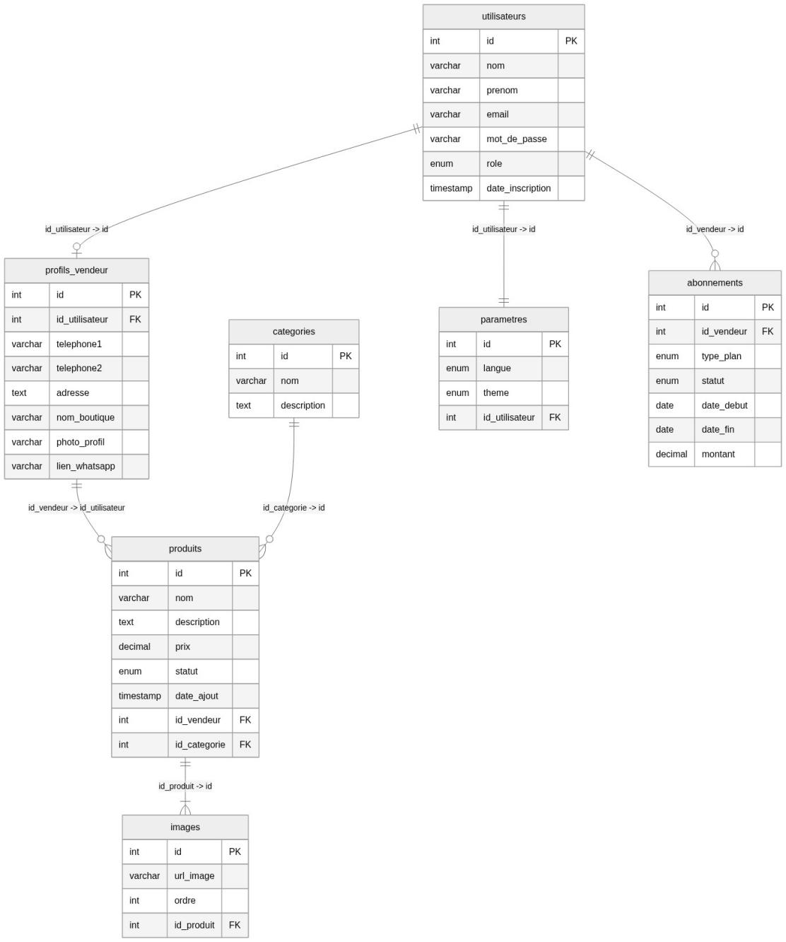

4. Script SQL de création de la base de données
Note : La table «abonnements» est créée maintenant mais non utilisée dans la version actuelle. Elle est préparée pour le système d’abonnement mensuel prévu comme évolution future.

-- ================================================================
-- SCRIPT SQL -- Plateforme E-commerce
-- Base de données : ecommerce_db
-- ================================================================

CREATE DATABASE IF NOT EXISTS ecommerce_db
CHARACTER SET utf8mb4 COLLATE utf8mb4_unicode_ci;
USE ecommerce_db;

-- ----------------------------------------------------------------
-- Table des utilisateurs (base commune à tous les rôles)
-- ----------------------------------------------------------------
CREATE TABLE utilisateurs (
id INT AUTO_INCREMENT PRIMARY KEY,
nom VARCHAR(100) NOT NULL,
prenom VARCHAR(100) NOT NULL,
email VARCHAR(150) NOT NULL UNIQUE,
mot_de_passe VARCHAR(255) NOT NULL,
role ENUM('client','vendeur','admin') NOT NULL DEFAULT 'client',
date_inscription TIMESTAMP DEFAULT CURRENT_TIMESTAMP
);

-- ----------------------------------------------------------------
-- Profil vendeur (extension de utilisateurs)
-- ----------------------------------------------------------------
CREATE TABLE profils_vendeur (
id INT AUTO_INCREMENT PRIMARY KEY,
id_utilisateur INT NOT NULL UNIQUE,
telephone1 VARCHAR(25),
telephone2 VARCHAR(25),
adresse TEXT,
nom_boutique VARCHAR(150),
photo_profil VARCHAR(500),
lien_whatsapp VARCHAR(300),
FOREIGN KEY (id_utilisateur) REFERENCES utilisateurs(id) ON DELETE CASCADE
);

-- ----------------------------------------------------------------
-- Catégories de produits
-- ----------------------------------------------------------------
CREATE TABLE categories (
id INT AUTO_INCREMENT PRIMARY KEY,
nom VARCHAR(100) NOT NULL,
description TEXT
);

-- ----------------------------------------------------------------
-- Produits
-- ----------------------------------------------------------------
CREATE TABLE produits (
id INT AUTO_INCREMENT PRIMARY KEY,
nom VARCHAR(200) NOT NULL,
description TEXT,
prix DECIMAL(10,2) NOT NULL,
statut ENUM('publie','rejete') DEFAULT 'publie',
date_ajout TIMESTAMP DEFAULT CURRENT_TIMESTAMP,
id_vendeur INT NOT NULL,
id_categorie INT,
FOREIGN KEY (id_vendeur) REFERENCES utilisateurs(id) ON DELETE CASCADE,
FOREIGN KEY (id_categorie) REFERENCES categories(id) ON DELETE SET NULL
);

-- ----------------------------------------------------------------
-- Images des produits
-- ----------------------------------------------------------------
CREATE TABLE images (
id INT AUTO_INCREMENT PRIMARY KEY,
url_image VARCHAR(500) NOT NULL,
ordre INT DEFAULT 0,
id_produit INT NOT NULL,
FOREIGN KEY (id_produit) REFERENCES produits(id) ON DELETE CASCADE
);

-- ----------------------------------------------------------------
-- Paramètres utilisateur (langue + thème)
-- ----------------------------------------------------------------
CREATE TABLE parametres (
id INT AUTO_INCREMENT PRIMARY KEY,
langue ENUM('fr','en') DEFAULT 'fr',
theme ENUM('clair','sombre','systeme') DEFAULT 'systeme',
id_utilisateur INT NOT NULL UNIQUE,
FOREIGN KEY (id_utilisateur) REFERENCES utilisateurs(id) ON DELETE CASCADE
);

-- ----------------------------------------------------------------
-- Abonnements vendeur (table préparée pour évolution future)
-- ----------------------------------------------------------------
CREATE TABLE abonnements (
id INT AUTO_INCREMENT PRIMARY KEY,
id_vendeur INT NOT NULL,
type_plan ENUM('gratuit','mensuel','annuel') DEFAULT 'gratuit',
statut ENUM('actif','expire','suspendu') DEFAULT 'actif',
date_debut DATE NOT NULL,
date_fin DATE,
montant DECIMAL(10,2) DEFAULT 0.00,
date_creation TIMESTAMP DEFAULT CURRENT_TIMESTAMP,
FOREIGN KEY (id_vendeur) REFERENCES utilisateurs(id) ON DELETE CASCADE
);

5. Description des interfaces à réaliser

5.1 Page d’accueil (accessible à tous)
- Barre de navigation : logo, barre de recherche, liens Connexion / Inscription, icône paramètres ;
- Filtres : sélection par catégorie ;
- Grille de produits : vignette image, nom, prix, bouton « Voir » ;
- Pagination des résultats.

5.2 Fiche produit (accessible à tous)
- Galerie d’images navigables ;
- Nom, description, prix, catégorie ;
- Photo de profil et nom de boutique du vendeur ;
- Bouton « Contacter le vendeur » — lien WhatsApp, ouverture directe ;
- Lien « Voir tous ses produits » → page catalogue du vendeur.

5.3 Page catalogue vendeur (accessible à tous)
- Photo de profil, nom de boutique, description ;
- Grille de tous les produits du vendeur ;
- Bouton « Contacter » visible en haut (lien WhatsApp).

5.4 Espace vendeur (tableau de bord)
- Vue d’ensemble : statistiques (produits publiés, vues) ;
- Gestion des produits : liste, ajout, modification, suppression ;
- Formulaire d’ajout : nom, description, prix, catégorie, images multiples ;
- Modification du profil boutique : infos, numéros, photo, WhatsApp.

Note : Le vendeur peut aussi naviguer sur la plateforme comme n’importe quel client depuis ce même compte. Un menu de navigation lui donne accès à son espace vendeur et à la consultation du catalogue.

5.5 Espace administrateur
- Statistiques générales : nombre de vendeurs, produits, consultations ;
- Gestion des utilisateurs : liste, activation, désactivation, bannissement ;
- Gestion des catégories : CRUD complet ;
- Gestion des produits : liste de tous les produits, retrait d’un produit non conforme.

Note : L’administrateur peut également naviguer sur la plateforme comme client. Un bouton dédié dans la navigation lui donne accès au panneau d’administration.

5.6 Page Paramètres (tous les utilisateurs connectés)
- Sélection de la langue : Français / Anglais ;
- Sélection du thème : Clair / Sombre / Automatique (thème système) ;
- Lien vers la modification du profil.

6. Endpoints de l’API REST

6.1 Authentification
Méthode | Endpoint | Description | Auth
POST | /api/register | Inscription (client, vendeur) | Non
POST | /api/login | Connexion — retourne token + rôle | Non
POST | /api/logout | Déconnexion — révocation du token | Oui
GET | /api/me | Infos de l’utilisateur connecté + rôle | Oui

6.2 Produits
Méthode | Endpoint | Description | Auth
GET | /api/produits | Liste des produits publiés (filtres: q, categorie) | Non
GET | /api/produits/{id} | Détail d’un produit | Non
POST | /api/produits | Créer un produit | Vendeur
PUT | /api/produits/{id} | Modifier un produit | Vendeur (propriétaire)
DELETE | /api/produits/{id} | Supprimer un produit | Vendeur / Admin
PATCH | /api/produits/{id}/statut | Changer statut → rejeté | Admin

6.3 Vendeurs & Utilisateurs

Méthode | Endpoint | Description | Auth
GET | /api/vendeurs/{id} | Page catalogue d’un vendeur | Non
GET | /api/vendeurs/{id}/produits | Produits d’un vendeur | Non
PUT | /api/vendeurs/{id} | Modifier son profil vendeur | Vendeur
GET | /api/admin/utilisateurs | Liste de tous les utilisateurs | Admin
PATCH | /api/admin/utilisateurs/{id}/statut | Activer / Désactiver / Bannir | Admin

6.4 Catégories & Paramètres
Méthode | Endpoint | Description | Auth
GET | /api/categories | Liste des catégories | Non
POST | /api/admin/categories | Créer une catégorie | Admin
PUT | /api/admin/categories/{id} | Modifier une catégorie | Admin
DELETE | /api/admin/categories/{id} | Supprimer une catégorie | Admin
GET | /api/parametres | Récupérer les paramètres de l’utilisateur | Oui
PUT | /api/parametres | Mettre à jour les paramètres | Oui

Conclusion
Ce cahier d’analyse a présenté l’ensemble des éléments techniques nécessaires à la réalisation de la plateforme e-commerce de mise en relation entre vendeurs et acheteurs.
Le principe fondamental d’héritage des rôles tout utilisateur (vendeur ou admin) est d’abord un client a été intégré à tous les niveaux : diagramme de classes, MCD, MLD, script SQL et description des interfaces. Cette approche garantit une expérience utilisateur cohérente et simplifie l’architecture du système.
La table abonnements a été intégrée dès la conception de la base de données afin de préparer l’architecture pour le système d’abonnement mensuel prévu comme évolution future, sans perturber le fonctionnement de la version actuelle.
Ce document servira de référence tout au long du développement et sera complété par le rapport final incluant les captures d’écran de l’application fonctionnelle.

Fait à __________, le __________
Le Groupe 21

